口愛特攻隊移師北縣 淡水捷運爆人潮

記者 周文凱／台北報導
2010年口愛特攻隊巡迴義診活動於3月21日首度移師北縣，選在人來人往的淡水捷運站舉辦北縣第一場義診，透過改造的口愛巴士提供相關口腔疾病諮詢、口腔檢查，吸引了眾多全家大小一同出遊民眾的目光，獲得民眾熱烈迴響
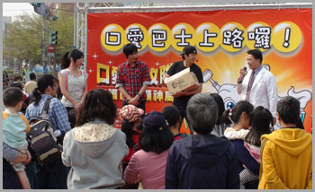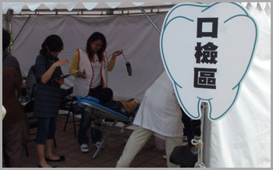
今年的口愛特攻隊於3月7日在北市美麗華百樂園正式起跑，吸引許多民眾前往檢查，瞭解自己的口腔衛生狀況。往年口愛特攻隊僅僅在台北市舉辦，今年台北縣衛生局、台北縣牙醫師公會特別爭取在台北縣舉辦，首波義診活動就吸引大批人潮；現場有多位北縣牙醫師公會的醫師免費替民眾進行口腔檢查，並透過口愛天使生動活潑的歌舞表演，傳遞口腔衛生的相關知識給現場民眾
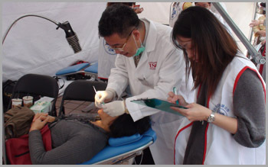 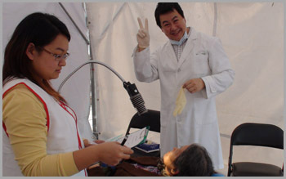
林順華醫師替民眾進行口腔健檢 黃永然醫師替民眾進行口腔健檢
北縣牙醫師公會理事長陳智鴻醫師認為，北縣幅員廣大，但今年口愛特攻隊只在北縣舉辦兩場，有些不足；明年北縣升格新北市，獲得更多資源，未來希望能爭取更多口腔巡迴義診活動在新北市舉辦，全力推廣正確的口腔衛生觀念。現場也有多位北醫畢業的北縣執業醫師參與現場活動；北縣校友會會長吳信忠醫師表示，參加類似義診活動非常有意義，未來有機會仍會持續參與，協助口腔保健觀念的推動。

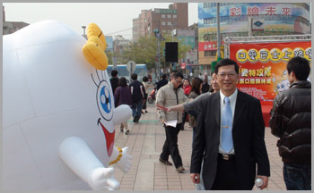 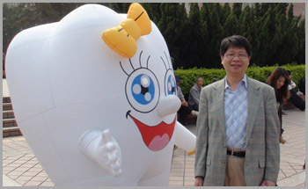
北縣牙醫師公會理事長陳智鴻醫師 北縣牙醫校友會會長吳信忠醫師

2010年口愛特攻隊活動預計還會舉辦五場；4月11日在國父紀念館，4月18日在板橋遠東百貨，4月25日在新光三越站前廣場，5月16日在木柵動物園，5月30日在雙連捷運站B廣場；除了可免費進行口腔檢查，完成場內活動者還可獲得精美口腔衛生包一組，歡迎民眾前往共襄盛舉。

